Утверждена
постановлением администрации
Устьянского муниципального округа Архангельской области

от 15 мая 2023 года № 953

Схема
размещения нестационарного торгового объекта
д.Кадыевская

Условный номер земельного участка 29:18:030201:ЗУ1
Площадь земельного участка |  | 12 | м²
Обозначение  характерных точек границ | Координаты, м
Обозначение  характерных точек границ | X |  |  | Y
1 | 2 |  |  | 3
:ЗУ1
1 | 314 791,82 |  |  | 3 407 664,44
2 | 314 793,22 |  |  | 3 407 667,11
3 | 314 789,68 |  |  | 3 407 668,97
4 | 314 788,28 |  |  | 3 407 666,30

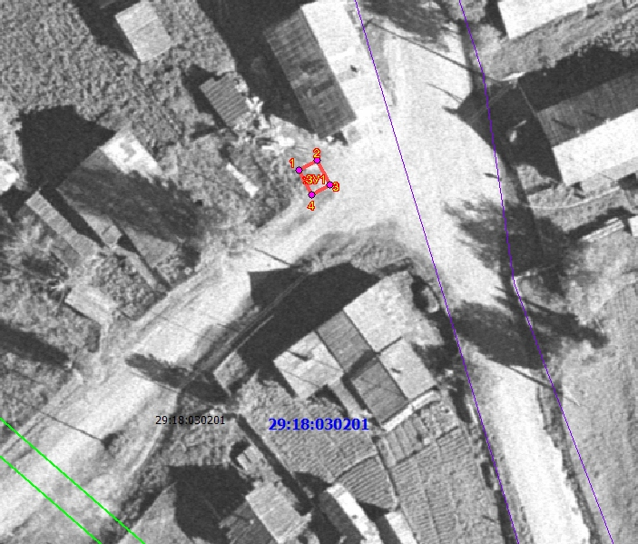

Масштаб 1: | 500
Условные обозначения:

29:18:030201:ЗУ1 - обозначение образуемого земельного участка
- граница существующих земельных участков
Система координат МСК-29

